งานจราจร สภ.เมืองสมุทรสงคราม เดือน ตุลาคม 2567
ข้อมูล ณ วันที่ 1 พ.ย.67
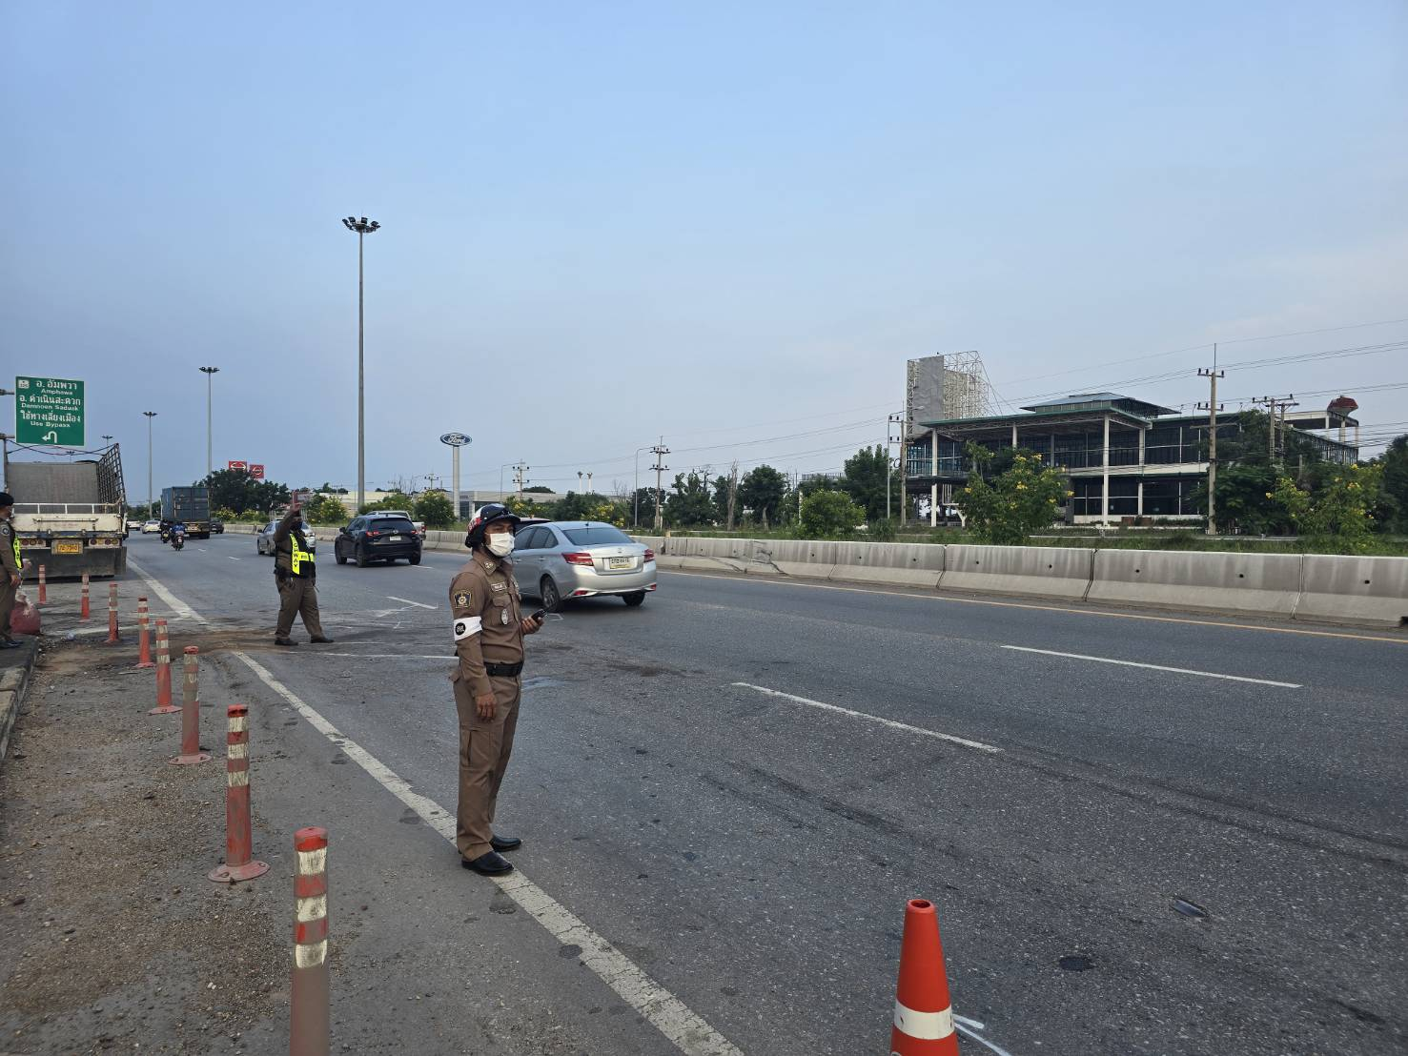

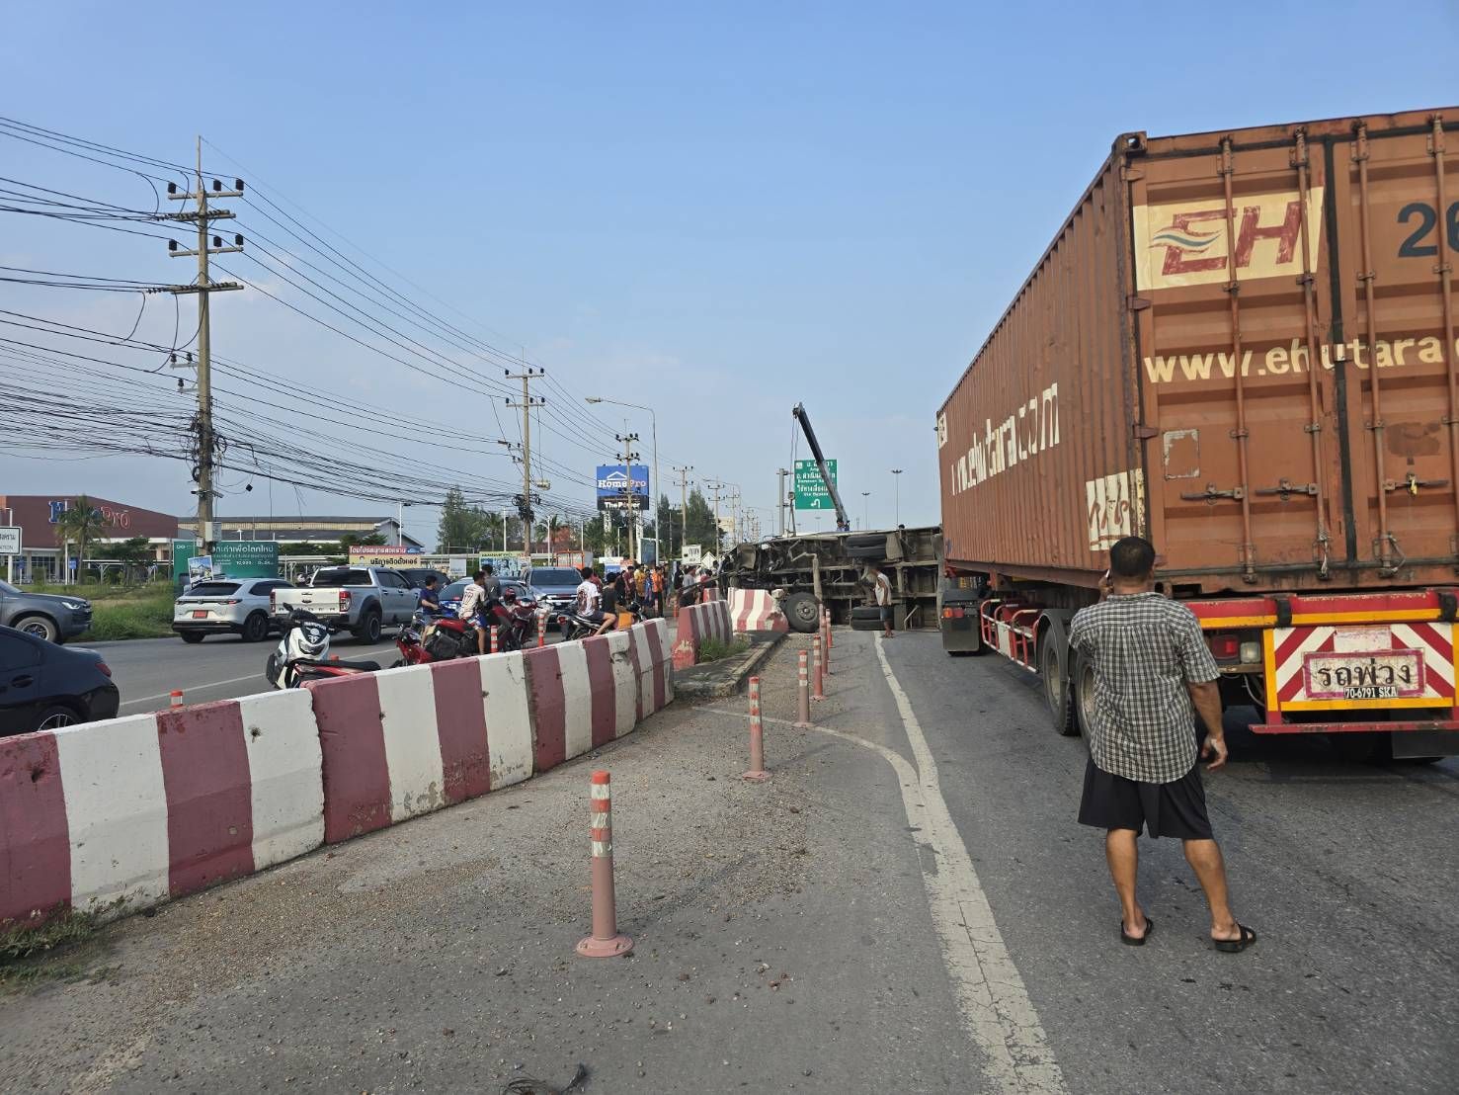

วันที่ 6 ตุลาคม 2567 เวลา 16.30 น.ร.ต.อ.สิทธิพร เทพี รอง สวป.สภ.เมืองสมุทรสงคราม ว.4 ที่เกิดเหตุรถบรรทุก ว.40 บริเวณถนนพระราม 2 หน้าบิ๊กซี เจ้าหน้าที่ตำรวจจราจรได้เข้าพื้นที่เกิดเหตุ อำนวยความสะดวกการจราจร เพื่อลดปัญหาการจราจรติดขัด

